Рекомендации для родителей, по организации образовательной деятельности с детьми в домашних условиях.

1 младшая группа « Непоседы»

С 6 по 8 мая проходит тематическая неделя: «День Победы».

**В этом году мы празднуем 75 –тую годовщину Победы в Великой Отечественной Войны.**

**Среда 06.05.20**

**Добрый мультфильм для детей. 9 мая день победы и мира**

* [**https://yandex.ru/video/preview/?filmId=1447836129769788966&from=tabbar&p=1&parent-reqid=1588616454319235-509292362660785593000323-prestable-app-host-sas-web-yp-109&text=зарядка+9+мая+для+1+мл+группы**](https://yandex.ru/video/preview/?filmId=1447836129769788966&from=tabbar&p=1&parent-reqid=1588616454319235-509292362660785593000323-prestable-app-host-sas-web-yp-109&text=зарядка+9+мая+для+1+мл+группы)

**Рекомендации по проведению задании по развитию речи:**

**Стишки, побуждающие к произнесению звуков и слов**

*Стоит периодически к ним возвращаться, и малыш обязательно начнет пытаться повторять простые слова и звукоподражания*.

Как пойдем гулять? Топ-топ!

Как мы дверь закроем? Хлоп!

Кошка к нам с крылечка: Прыг!

Воробьишки: Чик-чирик!

Кошка рада птичкам: Мурр!

Воробьи взлетели: Фурр!

Дальше ножками: Топ-топ!

И теперь калиткой: Хлоп!

Как трава шумит? Ш-ш-ш!

Кто в траве шныряет? Мышь!

На цветке пчела: Жу-жу!

Ветер листьями: Шу-шу!

Речка струйками: Трень-брень!

Здравствуй, яркий летний день!

**Рекомендации по проведению занятии физической культуры**

Значение игр и игр-упражнений с мячом во всестороннем развитии ребенка

* <http://t762557.dou.obrazovanie33.ru/rekomendatsii-instruktora-po-fizicheskoy-kulture.php>

**Подвижные игры: *«Птичка в гнездышке****»*.

Цель: упражнять в беге врассыпную.

**15 полезных игр на развитие мелкой моторики у детей 2 лет.-**

* [https://www.baby.ru/community/view/44180/forum/pos...](https://www.baby.ru/community/view/44180/forum/post/451057436/)

**Пальчиковые игры:** «Семья», «Эти пальцы – все бойцы».

Аты-баты, аты-баты!  
На парад идут солдаты!  
Вот идут танкисты,  
Потом артиллеристы,  
А потом пехота -  
Рота за ротой!

**Четверг 07.05.20**

**УПРАЖНЕНИЯ И ИГРЫ ДЛЯ РАЗВИТИЯ МЕЛКОЙ МОТОРИКИ РУК У ДЕТЕЙ 2 – 3 ЛЕТ-**

* [https://razvivashka.online/sfery-razvitiya/melkaya...](https://razvivashka.online/sfery-razvitiya/melkaya-motorika-ruk-u-detey-2-3-let)

**Беседа с детьми на тему: «Мы идем на праздник».**

Задачи: Учить рассматривать картинку о празднике, называть изображенные на ней предметы, их качества, действия людей. Обогащать словарь детей существительными, обозначающими название предметов, транспортных средств, а так же глаголами, прилагательными.

**Физкультминутка: «Победа!»**

Мы празднуем Победу!( Шагают на месте).

Салют! Салют! Салют!( Руки поднять вверх, пальцы сжимаем, разжимаем )

Кругом цветы весенние (Руки на пояс, повороты туловища)

Цветут, цветут, цветут! (Руки развести в стороны).

Все люди пляшут, празднуют, (Приседания с выставлением ног вперёд).

Поют, поют, поют!

Пусть в мире страны разные (Вдох, круговое движение руками, изображая

Живут, живут, живут.

# Рекомендации по проведению занятия по рисованию в первой младшей группе на тему: «Салют Победы»

* **https://www.maam.ru/detskijsad/konspekt-zanjatija-po-risovaniyu-v-1-mladshei-grupe-na-temu-salyut-pobedy-chast-2.html**

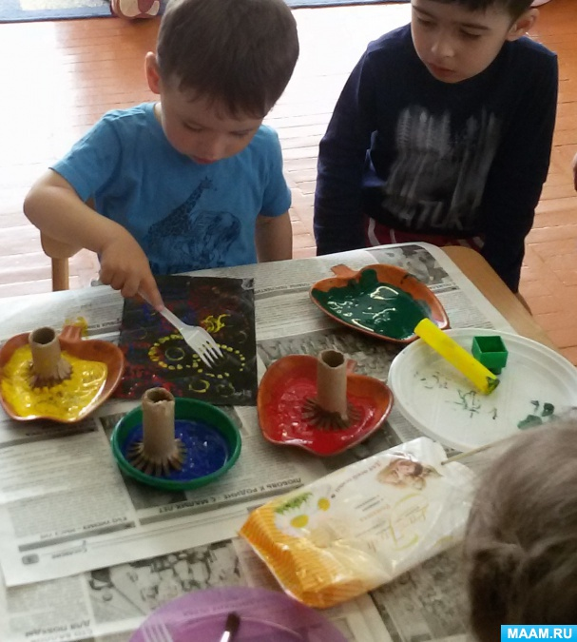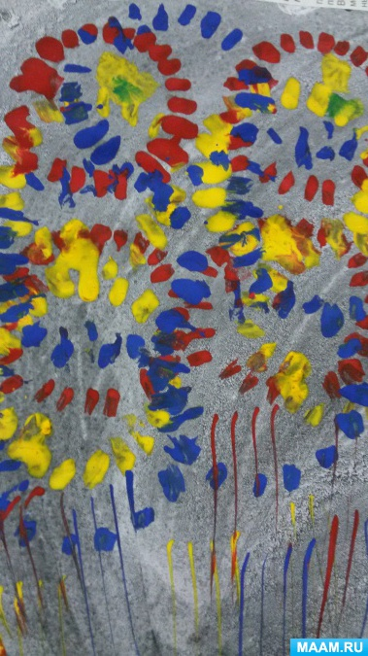

**Пятница08.05.20**

**Рекомендации по проведению задании по развитию речи:**

**Стишки, побуждающие к произнесению звуков и слов**

На лугу паслась корова: Му-у, му-у.

Полосатый шмель летел: З-з-з, з-з-з.

Летний ветерок подул: Ф-ф-ф, ф-ф-ф.

Колокольчик зазвенел: Динь, динь, динь.

Стрекотал в траве кузнечик: Тр-р-р, тц-с-с.

Еж колючий пробегал: Пх-пх-пх.

Птичка маленькая пела: Тиль-ль, тиль-ль.

И сердитый жук жужжал: Ж-ж-ж, ж-ж-ж.

Что такое День Победы? Детское стихотворение про День Победы, автор Андрей Усачев / Киляко ТВ

* [**https://www.youtube.com/watch?v=-43jTUJrkv4**](https://www.youtube.com/watch?v=-43jTUJrkv4)

**Физическая культура**

Подвижные игры:  *«По ровненькой дорожке»*.Цель: упражнять в прыжках на двух ногах с продвижением вперед.

**Дыхательная гимнастика «Флажок»**  
Цели: укрепление круговой мышцы рта; тренировка навыка правильного дыхания; формирование углубленного ритмичного выдоха.  
Оборудование: красный флажок.  
Посмотри-ка, мой дружок,  
Вот какой у нас флажок!  
Наш флажок прекрасный,  
Ярко-ярко красный.  
Мама показывает правильное выполнение упражнения: носом вдохнули, губы трубочкой сложили и долго дуем. Повторить 4-6 раз.

# Чударики - Самолет (детская зарядка, физминутка ) - Детские песни

# <https://www.youtube.com/watch?v=ZnZSAx0lFHg&feature=youtu.be>

# Рекомендации по чтению художественной литературы:

# «Сапожник», польск., обр. Б. Заходера

# Э. Мошковская. «Приказ» (в сокр.)

# Л. Толстой. «Спала ошка на крыше.», «Был у Пети и Миши конь».

# Л. Толстой «Три медведя»

# «Раговоры», чуваш.,пер. Л.Яхнина

**Рекомендации для родителей:**

1. **«ОкнаПобеды»**

* [**https://ok.ru/group/53409766899951/topic/151638579150319**](https://ok.ru/group/53409766899951/topic/151638579150319)

1. **Конкурс «ЕДИНАЯ РОССИЯ»**
2. **Акция**

* [**https://ok.ru/group/54982544064715/topic/151583385712075**](https://ok.ru/group/54982544064715/topic/151583385712075)

1. **Бессмертный полк онлайн ВКонтакте**

* [**https://vk.com/app7413985**](https://vk.com/app7413985)

